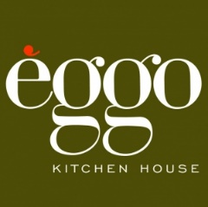
Communiqué de presse
Nouveautés Batibouw 2019

Cuisines compactes, personnalisation et rangements innovants chez èggo
Les trois tendances du cuisiniste èggo à Batibouw 2019
En 2019, la course aux cm³ est lancée. En effet, nous sommes de plus en plus nombreux à vivre en ville, à rénover et construire tout en optimisant l’espace et les rangements. Le moindre coin est précieux, même dans la cuisine. Aujourd’hui, la cuisine qu’elle soit grande ouverte sur la salle à manger ou plutôt étroite et exiguë est amenée à être aménagée différemment. C’est pourquoi èggo propose à Batibouw 2019 (stand n°405, Palais 11) des solutions de rangement magiques et des aménagements de cuisine innovants.
Une place pour chaque chose, chaque chose à sa place
La cuisine épurée est tendance en 2019, mais qui dit style épuré dit souvent peu de rangement, une décoration et des finitions sobres et minimalistes. On imagine difficilement une cuisine épurée où chaque ustensile a sa place, où toutes les épices et les récipients n’encombrent pas tout l’espace. Pourtant c’est dorénavant possible grâce aux multiples solutions intégrées d’èggo.
Le cuisiniste permet notamment de dissimuler un rangement intelligent pour les couteaux et autres petits ustensiles derrière un panneau de crédence basculant. Un espace réservé aux épices ou à la hotte peut également être intégré directement dans le plan de travail ce qui les rend invisibles lorsqu’on ne les utilise pas.
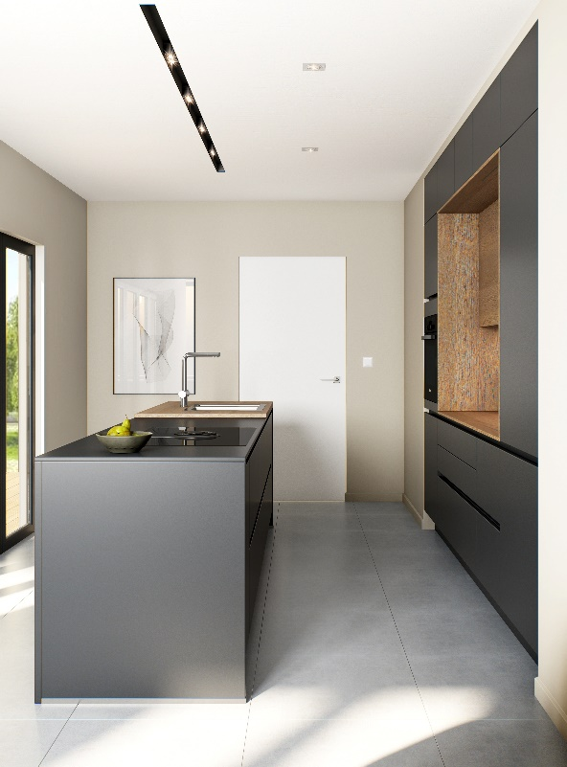
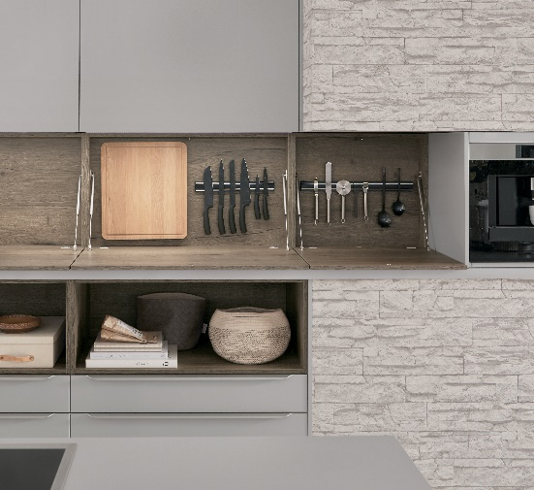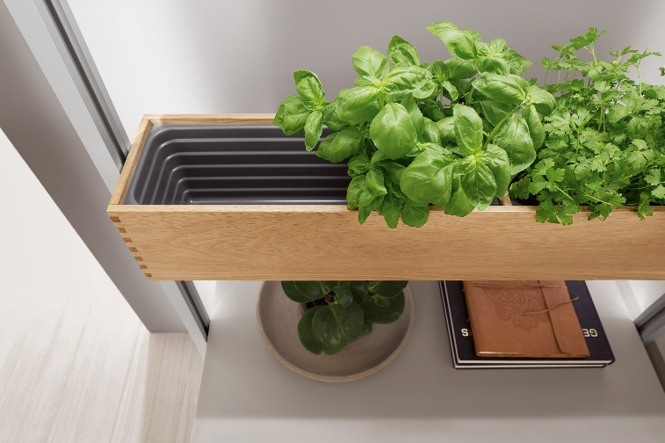
En 2019, l’accent est aussi mis sur la personnalisation en cuisine : elle accueille des cadres décoratifs, les photos des enfants ou, pratiques et esthétiques, des plantes aromatiques. Pour tous ces éléments, èggo propose des étagères suspendues ou des compartiments pour les intégrer avec style et légèreté.
Èggo a également développé de nouveaux rangements supplémentaires jusqu’au plafond ce qui permet d’exploiter tout l’espace. Disponibles dans de nombreux coloris, ils se fondent dans le style de la cuisine tout en proposant des rangements supplémentaires.
Les petites cuisines ont aussi droit à leur îlot central
Aujourd’hui, la cuisine ouverte est un véritable must. Intégrée à l’espace salle à manger, la cuisine est l’endroit idéal pour exposer sa jolie vaisselle, dans des meubles ouverts ou encore des vitrines. En revanche, dans nos habitations plus compactes, un îlot central peut parfois s’avérer trop imposant. Èggo a justement créé de nouveaux îlots de cuisine de faible profondeur (dès 70 cm) permettant ainsi de combiner rangements et espace de repas convivial. Autre solution ingénieuse : le plan de travail mobile qui se déploie et devient une véritable table haute pour le repas, idéale lorsque l’on souhaite cuisiner tout en profitant de ses invités.
La cuisine, le véritable espace personnalisé et convivial de l’habitation
Pour transformer l’espace cuisine en une pièce conviviale qui nous ressemble, chacun pourra laisser libre court à sa créativité devant le large choix de nouvelles façades de meuble disponibles dans la collection èggo en 2019 : béton brut, blanc ou gris clair, noir mat, ardoise, inox, bois brut ou vieilli.
La personnalisation des meubles et la variété des modèles disponibles chez èggo permettent aussi d’étendre l’espace cuisine vers les pièces de vie afin de créer un ensemble très personnel et de dessiner des espaces plus aérés comme un petit coin salon, un meuble pour la télévision ou encore une petite bibliothèque. Èggo propose également des solutions de placards et de dressings où le sur-mesure offre d’infinies possibilités sans compromis, de la chambre au bureau, du hall d’entrée aux combles à aménager.

Prix indicatif pour une cuisine de 6,6m² (2,5m x 2,7m), équipée avec des appareils électroménagers compacts (lave-vaisselle de 45 cm de large au lieu de 60 cm, micro-ondes de 38 cm au lieu de 45 cm, etc.), des sur-meubles jusqu’au plafond, des meubles plus hauts servant de petit bar à l’entrée et à la fois de rangement supplémentaire, du stratifié en imitation « marbre de carrare », des niches ouvertes pour ajouter de la personnalisation : 8.599 €, électroménagers et sanitaires compris, livraison et pose incluses.
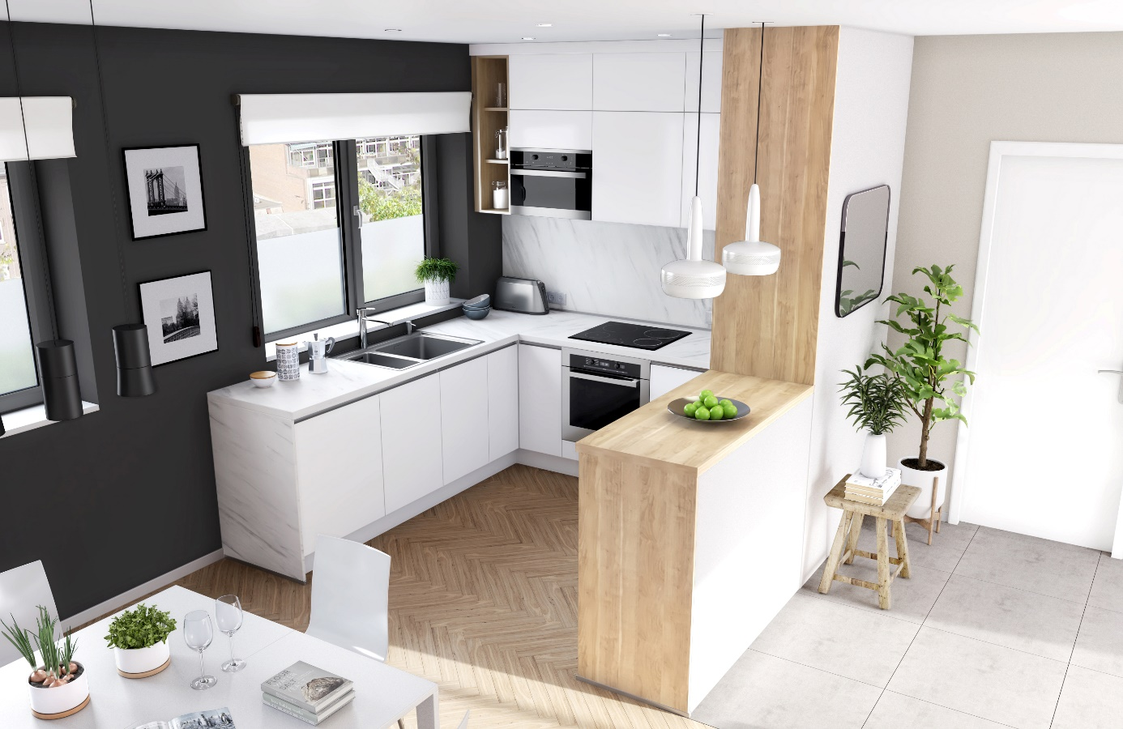
Contact (non destiné à la publication s.v.p.)
Hélène Tuypens, Agence Two cents, ht@twocents.be / 02 773 50 21 – 0478 763 593

